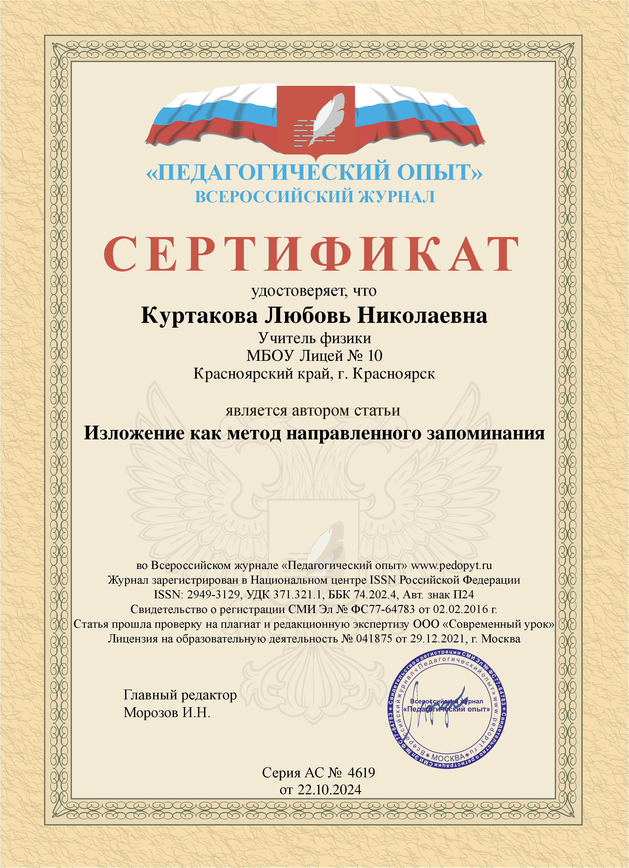

**Изложение как метод направленного запоминания.**

**Аннотация**

В этой работе представлены результаты использования написания изложения, как способа преодоления недостаточного внимания учащихся и метода реализации техники активного извлечения в рамках классно-урочных занятий. Рассмотрены теоретические основы метода, его применение в образовательных учреждениях, а также результаты эмпирических исследований, подтверждающие его эффективность в процессе обучения. Обсуждается значимость метода в вопросе достижения устойчивости знаний в долговременной памяти обучающихся. Представлены сравнительные результаты использования изложения как метода направленного запоминания с методом проблемной ситуации. Экспериментальная группа продемонстрировала значительную эффективность в сравнении с контрольной группой по результатам тестирования среди учащихся со средней и низкой успеваемостью. Экспериментальная группа продемонстрировала лучшее долгосрочное удержание информации (медленное забывание). Даны рекомендации к применению данной методики.

**Введение**

Одно из главных препятствий на пути к эффективному обучению - недостаточное внимание учащихся. Основная причина, как это не странно, незаинтересованность и недисциплинированность учащихся. В связи с этим поиск эффективных методов преодоления данного препятствия становится актуальной задачей. Первым из возможных подходов – побуждение учащихся к активному поиску знаний. Традиционно и небезосновательно наиболее эффективной педагогической технологией, реализующий этот подход, считается обучение через проблемную ситуацию. Правильное применение данной техники приводит к активному вовлечению учащихся в познавательный процесс, внутренней заинтересованности в разрешении проблемной ситуации. Однако в зависимости от рассматриваемой темы данный метод не всегда возможно эффективно применить, и это обстоятельство побуждает к поиску иного подхода к преодолению недостаточного внимания учащихся. Один из возможных подходов к решению этой задачи – организация учебного процесса таким образом, чтобы учащийся находился в ситуации, при которой он будет **вынужден** удерживать внимание на излагаемом материале. Реализацию этого подхода в учебной процессе возможно произвести по средствам использования методик активного извлечения.

**Теоретическое обоснование**

Метод активного извлечения, также известный как метод активного воспоминания, представляет собой технику запоминания, основанную на активной попытке самостоятельно вспомнить информацию. Это контрастирует с пассивными методами, такими как перечитывание, пассивное прослушивание или просмотр записей. Метод извлечения считается одним из наиболее эффективных способов запоминания материала при самоподготовке, если учащихся относится к своему самообучению с достаточным уровнем ответственности. Эффективность метода активного извлечения связана, главным образом, с двумя обстоятельствами. Во-первых, с механизмом консолидации памяти: для самого процесса консолидации нет принципиальной разницы была ли информация получена извне, или информация была вновь извлечена из долговременной памяти. Во-вторых, с необходимостью пребывать в состоянии высокой концентрации внимания. В решении поставленной задачи нас интересует второе обстоятельство. Изложение по изучаемому материалу можно рассматривать как способ применить метод активного извлечения не в рамках самоподготовки, а как средство контроля и удержания устойчивого внимания учащихся на изучаемом материале в условиях классно-урочных занятий. Изложение вынуждает учащегося сосредоточить свое внимание на прослушиваемом материале.

**Описание проведения исследования**

В рамках урочных занятий по предмету физика у учащихся десятых классов, мною была применена техника направленной консолидации по средствам написания изложения. Учащиеся были разделены на две группы: контрольная и экспериментальная. Каждая группа состояла из пятнадцати учеников десятого класса.

Участники отбирались в группы таким образом, чтобы каждому участнику одной группы противопоставить участника другой группы с соответствующим уровнем академической успеваемостью. Тем самым удалось получить две группы, которые соответствуют друг другу как по отдельным ее участникам, так и по среднему уровню академической успеваемостью в целом для группы.

Изложение позволяется написать в свободной форме. Не требуется доскональной точности и верной последовательности при воспроизводстве услышанного. Достаточно изложить верно, полно и ёмко, все главные тезисы, заданной темы, в удобной для учащегося форме.

Обе группы изучали тему "Закон Ома для полной цепи". Данная тема позволяет излагать ее преимущественно в устной форме.

Контрольная группа получала тест после изложения темы, где использовалась проблемная ситуация.

Экспериментальная группа писала изложение после того, как тема прорабатывалась словесно-логическим методом. Выделенные учащимися тезисы, в дальнейшем использовались, как план изложения.

Тестирование осуществлялось трижды: **на следующий день** после изучения материала, **через пять дней, через двенадцать дней**, с целью установления динамики забывания. На каждом тестировании вопросы отличались

|  |  |  |  |  |
| --- | --- | --- | --- | --- |
| Контрольная группа | | | | |
| Номер ученика | Средняя оценка (успеваемость) | Результаты первого тестирования | Результаты второго тестирования | Результаты третьего тестирования |
| 1 | 4,82 | 90% | 90% | 75% |
| 2 | 4,7 | 92% | 92% | 86% |
| 3 | 4,6 | 91% | 88% | 74% |
| 4 | 4,4 | 95% | 95% | 90% |
| 5 | 4,2 | 95% | 92% | 90% |
| 6 | 4,1 | 70% | 65% | 65% |
| 7 | 3,9 | 80% | 75% | 75% |
| 8 | 3,8 | 65% | 65% | 60% |
| 9 | 3,6 | 40% | 32% | 15% |
| 10 | 3,57 | 35% | 30% | 25% |
| 11 | 3,5 | 70% | 66% | 40% |
| 12 | 3,2 | 65% | 60% | 40% |
| 13 | 3,05 | 30% | 30% | 22% |
| 14 | 2,85 | 10% | 5% | 0% |
| 15 | 2,8 | 15% | 10% | 0% |
| Средний | 3,806 | 0,628666667 | 0,596666667 | 0,504666667 |

|  |  |  |  |  |
| --- | --- | --- | --- | --- |
| Экспериментальная группа | | | | |
| Номер ученика | Средняя оценка (успеваемость) | Результаты первого тестирования | Результаты второго тестирования | Результаты третьего тестирования |
| 16 | 4,8 | 95% | 90% | 84% |
| 17 | 4,6 | 95% | 92% | 90% |
| 18 | 4,5 | 96% | 92% | 75% |
| 19 | 4,4 | 75% | 75% | 75% |
| 20 | 4,1 | 80% | 80% | 75% |
| 21 | 3,8 | 80% | 70% | 70% |
| 22 | 3,58 | 75% | 70% | 70% |
| 23 | 3,5 | 40% | 40% | 40% |
| 24 | 3,46 | 80% | 80% | 78% |
| 25 | 3,4 | 80% | 68% | 68% |
| 26 | 3,12 | 65% | 65% | 55% |
| 27 | 3,12 | 45% | 40% | 40% |
| 28 | 3 | 50% | 40% | 40% |
| 29 | 2,9 | 40% | 36% | 35% |
| 30 | 2,9 | 40% | 33% | 32% |
| Средний | 3,678666667 | 0,690666667 | 0,647333333 | 0,618 |

Рис.1 Результаты трех тестирований обеих групп.

Результаты каждого из трех тестирований демонстрируют сравнительно небольшое улучшение результата экспериментальной группы перед контрольной. Разница между результатами: первое тестирование – 0,3 балла, второе тестирование – 0,25 балла, третье тестирование 0,57 балла. Однако при более детальном рассмотрении результатов заметна обратная зависимость разницы прироста эффективности от академической успеваемости учащегося.

Для более детального рассмотрения полученных результатов следует разделить контрольную и экспериментальные группы на три подгруппы по успеваемости: группа с низкой успеваемостью (средняя оценка учащегося не более 3,5 балла), среднее успеваемость (средняя оценка учащегося от 3,51 балла до 4,5 балла), высокая успеваемость (средняя оценка учащегося от 4,51 и выше).

Учащиеся со сравнительно низкой академической успеваемостью демонстрируют существенно лучшие результаты используя технику изложения как метод направленного запоминания, чем ученики с более высокой успеваемостью.

Рис.2 Результаты трех тестирований обеих групп, разделенных по успеваемости.

Рис.3 Разница результатов тестирований между группами.

По результатам третьего тестирования оценка у учащихся с высокой академической успеваемостью оказалась выше на 0,2 балла, среди учащихся со средней академической успеваемостью – на 0,4 балла, среди учащихся с низкой академической успеваемостью – на 1 балл.

Из вышеприведенного графика (рис.3) отчетливо заметно увеличение разницы результатов между контрольной и экспериментальной группами с течением времени. Между первым тестированием и последним разница составляет: 0,5 балла у учащихся с низкой успеваемостью, 0,19 балла у учащихся со средней успеваемостью и 0,02 балла у учащихся с высокой успеваемостью. Зависимость разницы результатов между контрольной и экспериментальными группами с течением времени демонстрирует, что запоминание через изложение дает более эффективное долгосрочное удержание изучаемого материала в памяти (более медленное забывание).

**Результаты.**

Написание изложений, как реализация техники активного извлечения, продемонстрировал свою эффективность при преподавании теоретического материала на уроках физики в старших классах. Чем ниже общая академическая успеваемость учащегося, тем выше эффективность предложенного метода обучения. Информация, изученная данным методом, в меньшей степени подвержена забыванию с течением времени, чем изученная методом проблемной задачи.

Во время проведения исследования была отмечена быстрая утомляемость учащихся в экспериментальной группе при написании изложения. Ученики описывали урок как особо тяжелый и изнуряющий.

**Примечания и рекомендации.**

Следует помнить, что даже при высокой мотивированности в обучении учащегося не приводит к высокой и непрерывной сосредоточенности на время всего урока. Смена предмета внимания, будь то внешний предмет или собственные мысли, происходит неосознанно и незаметно для человека и то, что продолжительность внимания учащихся варьируется, но большинство исследований сходятся на том, что внимание сохраняется на высоком уровне в течение первых 10-20 минут. Следовательно, материал для изложения должен быть достаточно кратким, рекомендую первое прочтение уложить в пятиминутный интервал. Материал должен содержать четко сформулированные ключевые для предмета положения и определения.

Материал для изложения должен иметь в себе четко сформулированные основные положения и ключевые понятия, которые могут (желательно) использованы учащимися для опорного плана изложения, что поможет учащимся выделять главное в изучаемой теме.

Для учащихся чья академическая успеваемость сравнительно низкая или для отстающих учащихся, использование изложения как метода направленного запоминания, оказывается наиболее эффективным.

Следует учитывать, что написание изложения – это изнурительная задача для учащихся, требующая высокой сосредоточенности на длительном периоде времени.